SmartChair

Technische Dokumentation

Gümüs Ali, Mayer Stefan, Moosbrugger Simon

2013

Inhalt

1 Entwicklungsumgebung 2

2 Verwendete Technologien 2

3 Verwendete Bibliotheken 2

4 Anwendung 2

4.1 Struktur 2

4.1.1 Datenbank 3

4.1.2 Controller 3

4.1.3 GUI / Minianwendungen 3

4.2 3

4.3 Oberfläche 3

4.4 Controller 4

4.4.1 MainController 4

4.4.2 GameController 4

4.4.3 DbController 4

4.4.4 DataController 5

5 MurmelSpiel 9

# Entwicklungsumgebung

* Microsoft Visual Studio 2012
* Unitiy

# Verwendete Technologien

* .Net Framework 4
* WPF
* Unity

# Verwendete Bibliotheken

* MahApps [1]
* WiiMoteLib [2]
* SQLite [3]

# Anwendung

## Struktur

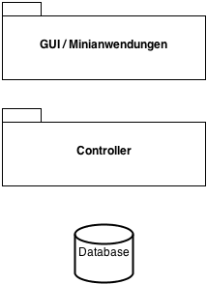

### Datenbank

Als Datenbank für die SmartChair-Anwendung wird SQLite verwendet. SQLite bietet sich für eine solche Anwendung sehr gut an, da diese sehr klein ist und einfach in einer Datei gespeichert wird. Wenn eine dezentrale Speicherung von Daten nötig ist, müsste man auf ein anderes Datenbanksystem wie z.B. MySQL, MsSQL, Oracle SQL zurückgreifen. Aufgrund der Architektur der Anwendung ist ein Wechsel auf ein anderes Datenbanksystem durch Programmierung eines weiteren Datenbankcontrollers problemlos möglich.

### Controller

Diese Schicht enthält Controller die für die Kommunikation zwischen Endgeräten (PC – Stuhl), Anbindung an die Datenbank oder auch die Bewegungserkennung ermöglichen bzw. bereitstellen.

### GUI / Minianwendungen

Diese Schicht enthält vor allem die Oberfläche der Anwendung und aber auch die Minianwendungen.

## 

## Oberfläche

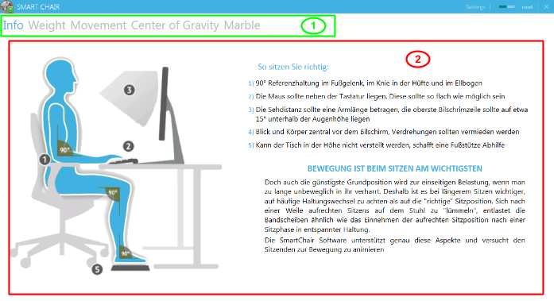

1. Navigationsleiste
2. Bereich für Minianwendung / WPF-Page

## Controller

### MainController

Im MainController werden alle Controller initialisiert und falls nötig als DataListener angemeldet (Falls Daten des Stuhls benötigt werden). Auch das Anzeigen von Notifikations-Popups wird bereitgestellt.

### GameController

Dieser Controller startet eine TCP Server zur Weitergabe von Daten an externe Programme. Beispielsweise wird dieser für das Murmelspiel benötigt. Im Murmelspiel können über einen TCP Client die Daten empfangen werden.

Dieser Server ist ab dem Programmstart über den Port 9900 verfügbar.

### DbController

Um mögliche Änderung des Datenbanksystems zu gewährleisten gibt es ein Interface (Schnittstelle) für die Datenbank.

Die Schnittstelle gewährleistet Grundfunktionen für die Anbindung an die Datenbank.

Um einen Datenbankcontroller zu erstellen muss das DBController Interface implementiert werden:

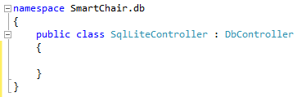

Auch im „MainController.cs“ muss der neue Datenbankcontroller initialisiert werden:



|  |  |
| --- | --- |
| Funktionsname | Beschreibung |
| Execute | Führt eine Befehlszeichenfolge aus |
| SelectScalar | Führt eine Befehlszeichenfolge aus, die einen skalaren Wert (z.B.: Summe) als Ergebnis liefert |
| Insert | Einfügen von Daten |
| Update | Aktualisierung von Daten |
| Delete | Löschen von Datensätzen |
| Close | Schließt die Datenbankverbindung |

#### SqlLiteController

Stellt die Verbindung zur SQLite Datenbank her und implementiert die Grundfunktionen für SQLite.

### DataController

DataController ist eine abstrakte Klasse, die für die Weitergabe der WiiBalanceBoard Daten (Sensorwerte, Zustände, etc.) zuständig ist. Die Hauptaufgabe dieses Controllers ist die Verteilung der Daten an die Minianwendungen oder andere Controller (Bewegungserkennung).

Es wird zwischen 2 Typen von Daten unterschieden:

* Sensordaten
* Batteriestatus

Jede Minianwendung / Controller der Daten empfangen will muss entweder „SensorDataListener“ oder „BatteryStatListener“ implementieren.

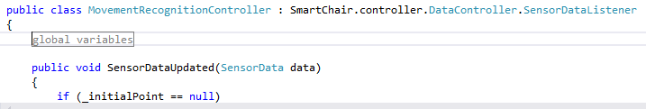

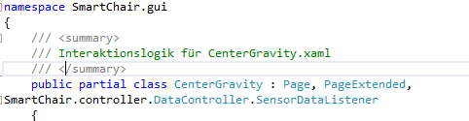

#### WiiController

Der WiiController erbt von DataController, der die Grundfunktionen zur Weitergabe von Daten bereits implementiert hat. Im WiiController selber wird nur noch die Verbindung zum BalanceBoard über die WiiMoteLib hergestellt. Weiters wird eine Kalibrierung vorgenommen. Gewicht, Schwerpunkte der Massen werden vor dem Verteilen der Daten neuberechnet.

#### TestDataController

Der TesDataController wurde bei der Entwicklung verwendet um auch ohne verbundenem Stuhl / WiiBalanceBoard die Anwendung zu testen.

#### MovementRecognitionController

Dieser Controller ist für die Erkennung von Bewegungen auf dem Stuhl zuständig. Bei zu wenig Bewegung wird dem Benutzer ein NotifikationsPopup angezeigt.

Bewegungen werden anhand von Schwerpunktsveränderungen erkannt.

##### Fall 1

|  |  |  |  |  |  |  |  |  |  |  |  |  |  |  |  |  |  |  |  |
| --- | --- | --- | --- | --- | --- | --- | --- | --- | --- | --- | --- | --- | --- | --- | --- | --- | --- | --- | --- |
|  |  |  |  |  |  |  |  |  |  |  |  |  |  |  |  |  |  |  |  |
|  |  |  |  |  |  |  |  |  |  |  |  |  |  |  |  |  |  |  |  |
|  |  |  |  |  |  |  |  |  |  |  |  |  | + | + |  |  |  |  |  |
|  |  |  |  |  |  |  |  |  |  |  |  | + | + |  |  |  |  |  |  |
|  |  |  |  |  |  |  |  |  |  |  |  |  | + |  |  |  |  |  |  |
|  |  |  |  |  |  |  |  |  |  |  |  |  |  |  |  |  |  |  |  |
|  |  |  |  |  |  |  |  |  |  |  |  |  |  |  |  |  |  |  |  |
|  |  |  |  |  |  |  |  |  |  |  |  |  |  |  |  |  |  |  |  |
|  |  |  |  |  |  |  |  |  |  |  |  |  |  |  |  |  |  |  |  |
|  |  |  |  |  |  |  |  |  |  |  |  |  |  |  |  |  |  |  |  |
|  |  |  |  |  |  |  |  |  |  |  |  |  |  |  |  |  |  |  |  |
|  |  |  |  |  |  |  |  |  |  |  |  |  |  |  |  |  |  |  |  |
|  |  |  |  |  |  |  |  |  |  |  |  |  |  |  |  |  |  |  |  |
|  |  |  |  |  |  |  |  |  |  |  |  |  |  |  |  |  |  |  |  |
|  |  |  |  |  |  |  |  |  |  |  |  |  |  |  |  |  |  |  |  |
|  |  |  |  |  |  |  |  |  |  |  |  |  |  |  |  |  |  |  |  |
|  |  |  |  |  |  |  |  |  |  |  |  |  |  |  |  |  |  |  |  |
|  |  |  |  |  |  |  |  |  |  |  |  |  |  |  |  |  |  |  |  |
|  |  |  |  |  |  |  |  |  |  |  |  |  |  |  |  |  |  |  |  |
|  |  |  |  |  |  |  |  |  |  |  |  |  |  |  |  |  |  |  |  |

Anhand der Aufzeichnung der Massemittelpunkte ist ersichtlich, dass alle ungefähr im gleichen Bereich aufgezeichnet wurden. Die Schlussfolgerung daraus ergibt, dass sich der Sitzende kaum oder gar nicht bewegt hat. Daher wird über diese Messzeit keine der Mittelpunktveränderungen als Bewegung gewertet.

##### Fall 2

|  |  |  |  |  |  |  |  |  |  |  |  |  |  |  |  |  |  |  |  |
| --- | --- | --- | --- | --- | --- | --- | --- | --- | --- | --- | --- | --- | --- | --- | --- | --- | --- | --- | --- |
|  |  |  |  |  |  | + |  |  |  |  |  |  |  |  |  |  |  |  |  |
|  |  |  |  |  |  |  |  |  |  |  |  |  |  |  |  |  |  |  |  |
|  |  | + | + |  |  |  |  |  |  |  |  |  |  |  |  |  |  |  |  |
|  |  |  | + |  |  |  |  |  |  |  |  |  |  |  |  |  |  |  |  |
|  |  | + |  |  |  |  |  |  |  |  |  |  |  |  |  |  |  |  |  |
|  |  |  |  |  |  |  |  |  |  |  |  |  |  |  |  |  |  |  |  |
|  |  |  |  |  |  |  |  |  |  |  |  |  |  |  |  |  |  |  |  |
|  |  |  |  |  |  |  |  |  |  |  |  |  |  |  |  |  |  |  |  |
|  |  |  |  |  |  |  |  |  |  |  |  |  |  |  |  |  |  |  |  |
|  |  |  |  |  |  |  |  |  |  |  |  |  |  |  |  |  |  |  |  |
|  |  |  |  |  |  |  |  |  |  |  |  |  |  |  |  |  |  |  |  |
|  |  |  |  |  |  |  |  |  |  |  |  |  |  |  |  |  |  |  |  |
|  |  |  |  |  |  |  |  |  |  |  |  |  |  |  |  |  |  |  |  |
|  |  |  |  |  |  |  |  |  |  |  |  |  |  |  |  |  |  |  |  |
|  |  |  |  |  |  |  |  |  |  |  |  |  |  |  |  |  |  |  |  |
|  |  |  |  |  |  |  |  |  |  |  |  |  |  |  |  |  |  |  |  |
|  |  |  |  |  |  |  |  |  |  |  |  |  |  |  |  |  |  |  |  |
|  |  |  |  |  |  |  |  |  |  |  |  |  |  |  |  |  |  |  |  |
|  |  |  |  |  |  |  |  |  |  |  |  |  |  |  |  |  |  |  |  |
|  |  |  |  |  |  |  |  |  |  |  |  |  |  |  |  |  |  |  |  |

In diesem Fall gibt es zwar kurzeitig eine klar ersichtliche Veränderung des Mittelpunktes, dennoch wird dies nicht als Bewegung gewertet. Die darauffolgenden Mittelpunkte liegen wieder im Ausgangsbereich. Derartige Veränderungen des Mittelpunktes können durch kurzzeitige falsche Sensorwerte oder Krafteinwirkungen auf den Stuhl auftreten.

##### Fall 3

|  |  |  |  |  |  |  |  |  |  |  |  |  |  |  |  |  |  |  |  |
| --- | --- | --- | --- | --- | --- | --- | --- | --- | --- | --- | --- | --- | --- | --- | --- | --- | --- | --- | --- |
|  |  |  |  |  |  |  |  |  |  |  |  |  |  |  |  |  |  |  |  |
|  |  |  |  |  |  |  |  |  |  |  |  |  |  |  |  |  |  |  |  |
|  |  |  |  |  |  |  |  |  |  |  |  |  |  |  |  |  |  |  |  |
|  |  |  |  |  |  |  |  |  |  |  | 6 |  |  |  |  |  |  |  |  |
|  |  |  |  |  |  |  |  |  |  |  | + | 5 |  |  |  |  |  |  |  |
|  |  |  |  |  |  |  |  |  |  |  |  | + | + | 8 |  |  |  |  |  |
|  |  |  |  |  |  |  |  |  |  |  |  | + |  |  |  |  |  |  |  |
|  |  |  |  |  |  |  |  |  |  |  |  | 7 |  |  |  |  |  |  |  |
|  |  |  |  |  |  |  |  |  |  |  |  |  |  |  |  |  |  |  |  |
|  |  |  |  |  |  |  |  |  |  |  |  |  |  |  |  |  |  |  |  |
|  |  |  | 1 |  |  |  |  |  |  |  |  |  |  |  |  |  |  |  |  |
|  |  |  | + |  |  |  |  |  |  |  |  |  |  |  |  |  |  |  |  |
|  |  | 4 | + | + | 2 |  |  |  |  |  |  |  |  |  |  |  |  |  |  |
|  |  |  |  | + |  |  |  |  |  |  |  |  |  |  |  |  |  |  |  |
|  |  |  |  | 3 |  |  |  |  |  |  |  |  |  |  |  |  |  |  |  |
|  |  |  |  |  |  |  |  |  |  |  |  |  |  |  |  |  |  |  |  |
|  |  |  |  |  |  |  |  |  |  |  |  |  |  |  |  |  |  |  |  |
|  |  |  |  |  |  |  |  |  |  |  |  |  |  |  |  |  |  |  |  |
|  |  |  |  |  |  |  |  |  |  |  |  |  |  |  |  |  |  |  |  |
|  |  |  |  |  |  |  |  |  |  |  |  |  |  |  |  |  |  |  |  |

In diesem Fall ist eine Veränderung des Mittelpunktes klar ersichtlich. Da sich nach der Verschiebung des Mittelpunktes alle weiteren Messdaten sich im demselben Bereich liegen, wird dies als eine Bewegung erkannt.

# MurmelSpiel

1. <http://mahapps.com/MahApps.Metro/>
2. <http://wiimotelib.codeplex.com/>
3. <http://system.data.sqlite.org/index.html/doc/trunk/www/index.wiki>